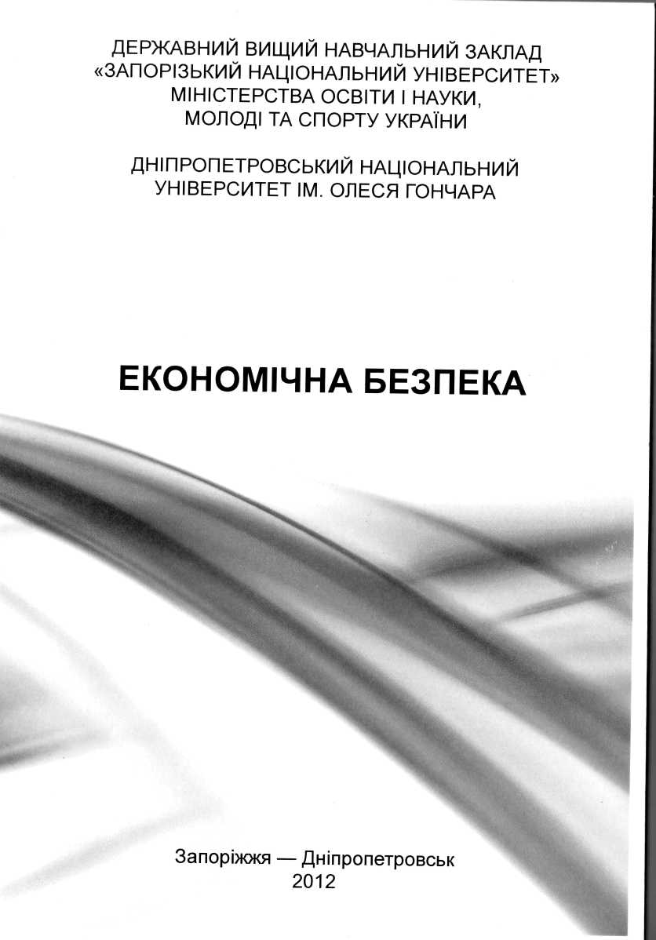 | Науково-методичне видання “Економічна безпека”  - Короткий опис розробки  Науково-методичне видання спрямоване на вивчення проблем підвищення рівня економічної безпеки на рівні держави, галузей національного господарства та підприємств.

- Спеціальність, для якої призначено розробку

Науково-методичне видання представляє інтерес для фахівців у галузі економіки, менеджменту та адміністрування

- Науковий та соціальний ефекти

Науково-методичне видання має наукову новизну, що полягає в аналізі сутності, особливостей та шляхів підвищення економічної безпеки на рівні держави, галузей національного господарства і підприємств.

- Сфера використання

Для науковців, підприємців, фахівців у галузі економіки, менеджменту і адміністрування, викладачів вищих навчальних закладів, аспірантів та студентів.

- Автори

Проректор з науково-педагогічної роботи, зав. кафедри менеджменту організацій і логістики д-р техн. наук, проф. Волков В.П. Т. 228-75-10
Докторант кафедри менеджменту організацій і логістики канд. фіз.-мат. наук Горошкова Л.А., e-mail: goroshkova69@mail.ru

